# 基于LoRa的工厂空气监控系统

目录

基于LoRa的工厂空气监控系统 1

1 前言 2

2 开发环境及技术 2

2.1开发及运行环境 2

2.2使用技术 2

3 数据库设计 2

3.1 数据库ER图 3

3.2 数据表详细设计 3

4 总体设计 4

4.1功能模块图 5

4.2功能模块说明 5

5 详细设计 5

5.1功能模块详细设计 5

## 前言

XXXXXX

## 开发环境及技术

为了使得软件快速开发和稳定运行，对软件开发环境和运行环境进行如下要求和部署。

### 2.1开发及运行环境

整个系统采用BS模式，即使用浏览器通过url地址访问监控系统。

开发环境如下：

操作系统：Windows7

开发工具：Eclipse 或 intellij idea

开发语言：Java ，版本1.8

数据库：MySQL，版本5.5

运行环境：

应用服务器：Tomcat8.0

操作系统：CentOS7

### 2.2使用技术

为了是系统安全稳定的运行，监控系统使用到的技术有：

技术架构：SSM（SpringMVC、Spring、Mybatis）

前端展示：HTML5

WEB技术：JSP，Servlet3.0

## 数据库设计

根据需求初步设计一些数据表，如下：

1.用户表（users）：保存系统用户（工厂和管理员）基本信息和角色等

2.数据表（datas）：用于存储传感器设备传输过来的数据，一条Json数据作为一个字段

3.报警规则表（alertRules）：用户存储设置传感器的报警规则

4.日志管理表（logOps）：存储用户各种操作记录

5.设备配置管理表（deviceConfg）：保存各种设备的基本信息

6.报警表（alertHistory）：将触发报警规则的信息记录在报警表，包含各种历史报警

7.故障记录表（faultRecords）：保存设备故障的基本信息

### 数据库ER图

根据需求可将以上表ER图关系设计如下：

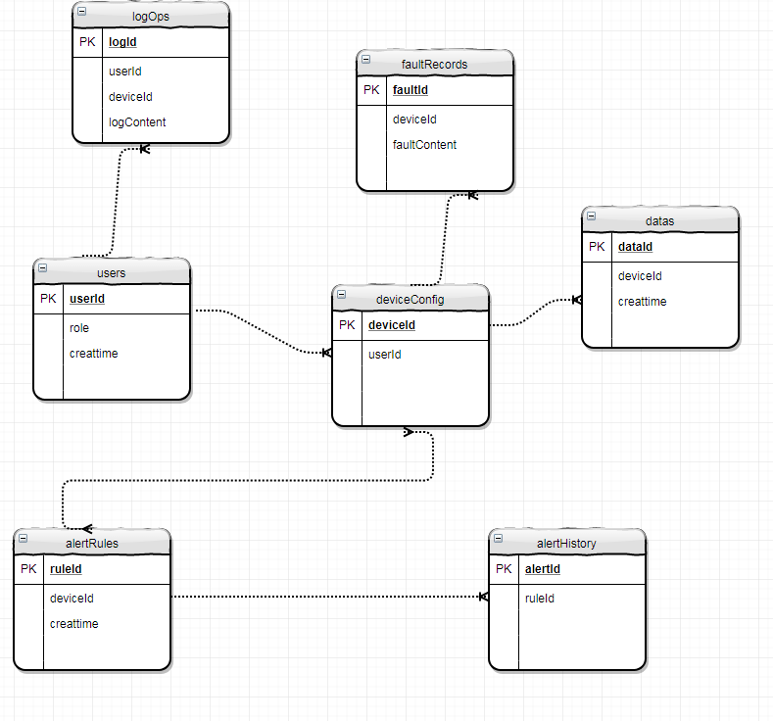

通过以上ER图可知表之间的关系：

1. users表与logOps表为1：N关系
2. users表与deviceConfig表为1：N关系
3. deviceConfig表与faultRecords表为1：N关系
4. deviceConfig表与datas表为1：N关系
5. deviceConfig与alertRules表问M:N关系
6. alertRules表与alertHistory表为1:N关系

### 3.2 数据表详细设计

Users表：

|  |  |  |  |
| --- | --- | --- | --- |
| 字段名 | 类型 | 是否是主键(唯一) | 备注 |
| Id | Bigint | 否 | 自增长id |
| userId | Varchar(100) | 主键 | 用户唯一id |
| username | Var1har(100) | 否 | 用户名 |
| userEmail | Varchar(100) | 唯一 | 用户邮箱 |
| userRole | Varchar(100) | 否 | 用户权限 |
| CreateTime | DateTime | 否 | 创建时间 |
| changeTime | dateTime | 否 | 修改时间 |

Datas表：

|  |  |  |  |
| --- | --- | --- | --- |
| 字段名 | 类型 | 主键及唯一 | 备注 |
| Id | bigint | 否 | 自增长id |
| AppEUI | Varchar(100) | 否 | 应用服务电子标识 |
| DevEUI | Varchar(100) | 否 | 终端唯一标识 |
| JsonData | Varchar(1000) | 否 | 传感器传输的Json数据 |
| Createtime | Datetime | 否 | 写入时间 |

logOps表：

|  |  |  |  |
| --- | --- | --- | --- |
| 字段名 | 类型 | 主键或唯一 | 备注 |
| id | bigint | 是 | 自增长id |
| userId | Varchar(100) | 否 | 操作用户id |
| LogContent | Varchar(500) | 否 | 操作内容 |
| LogTime | Datetime | 否 | 操作时间 |

deviceConfig表：

|  |  |  |  |
| --- | --- | --- | --- |
| 字段名 | 类型 | 主键或唯一 | 备注 |
| Id | Bigint | 是 | 自增长id |
| AppEUI | Varchar(100) | 否 | 应用服务电子标识 |
| DevEUI | Varchar(100) | 否 | 终端设备标识 |
| Createtime | Datetime | 否 | 创建时间 |

alertRules表：

|  |  |  |  |
| --- | --- | --- | --- |
| 字段名 | 类型 | 主键或唯一 | 备注 |
| Id | Bigint | 是 | 自增长id |
| AppEUI | Varchar(100) | 否 | 应用服务电子标识 |
| DevEUI | Varchar(100) | 否 | 终端设备标识 |
| RuleContent | Varchar(500) | 否 | 报警规则内容 |
| Createtime | Datetime | 否 | 创建时间 |

alertHistory表：

|  |  |  |  |  |  |  |
| --- | --- | --- | --- | --- | --- | --- |
| 字段名 | | 类型 | 主键或唯一 | | 备注 | |
| Id | Bigint | | | 是 | | 自增长id |
| RuleId | | Bigint | 否 | | 报警规则id | |
| AppEUI | | Varchar(100) | 否 | | 应用服务电子标识 | |
| DevEUI | | Varchar(100) | 否 | | 终端设备标识 | |
| IsProcess | | Varchar(1) | 否 | | 是否处理，1/0 | |
| Createtime | | Datetime | 否 | | 创建时间 | |

faultRecords表：

|  |  |  |  |  |  |  |
| --- | --- | --- | --- | --- | --- | --- |
| 字段名 | | 类型 | 主键或唯一 | | 备注 | |
| Id | Bigint | | | 是 | | 自增长id |
| AppEUI | | Varchar(100) | 否 | | 应用服务电子标识 | |
| DevEUI | | Varchar(100) | 否 | | 终端设备标识 | |
| FaultContent | | Varchar(500) | 否 | | 设备错误内容 | |
| Createtime | | Datetime | 否 | | 创建时间 | |

## 总体设计

整个系统分为系统管理和用户管理两部分，系统管理主要是系统管理员为用户添加信息，用户管理主要是为用户查看设备信息及设备告警。系统架构图如下：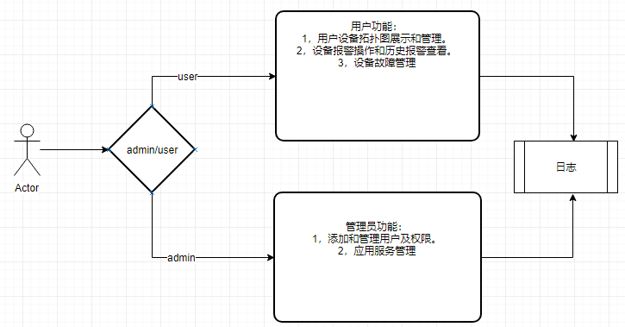

中兴claa数据获取主要通过TCP Socket方式从服务器中获取数据，用tcp连接服务器后，数据由服务器推送到应用端，流程图如下：

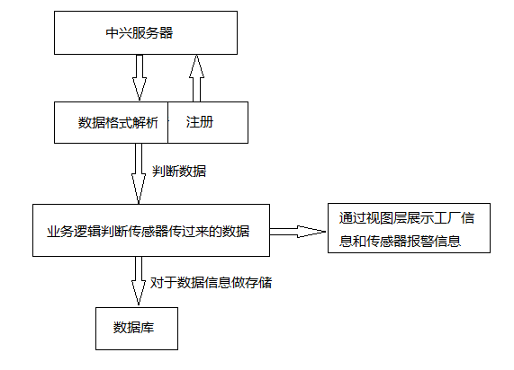

### 4.1功能模块图

需补充

### 4.2功能模块说明

需补充

## 详细设计

### 5.1功能模块详细设计

根据需求有如下功能：

1，中心服务器传过来的数据解析

2，数据解析后做存储

3，对于联动设备可配置

4，报警完毕后报警信息为历史信息

5，一级报警和二级报警信息的历史配置信息可以查询之前配置信息

6，用户（工厂）信息可展示

使用接口定义：

后台管理员登录接口

Login

{

userName:”daben”

PassWord:”123”

}

后台接收中兴服务器数据接口

AddLora

{

待定

}

推送报警信息联动设备接口

用户信息展示接口

联动设备配置接口